新竹市108學年度「安全教育與急救」議題
宣導活動執行情形調查表

學校名稱： 竹光國中
- 本學年度辦理安全教育與急救相關宣導活動(含研習)場次：
【目標: 每校每學年應辦理安全教育與急救相關研習或活動3場次以上(至少應辦理
1場遊戲安全或運動安全相關研習)】

本學年度共辦理 6 場(包含遊戲安全或運動安全宣導 1 場)
辦理時間 | 辦理模式 (有的請打V ) |  |  |  |  |  |  | 參加人數(請填寫人數) |  |  |  | 辦理活動  主題或名稱 | 活動內容說明
辦理時間 | 環境佈置 | 講座研習 | 闖關活動 | 朝會宣導 | 家長宣導 | 特色活動 | 其  他 | 學  生 | 教  師 | 家  長 | 社  區 | 辦理活動  主題或名稱 | 活動內容說明
108暑假 | ˇ |  |  |  |  | ˇ |  | ˇ |  |  |  | 108學年度暑假健促小卡 | 暑假健促小卡製作
109/1/21 |  | ˇ |  |  |  |  |  |  | ˇ |  |  | 教職員工AED與CPR研習與考照 | 教職員工AED與CPR研習與考照
108/9/20 | ˇ |  |  | ˇ |  |  |  | ˇ | ˇ |  |  | 全國防災日暨逃生演練 | 全國防災日暨逃生演練
108/9/12 |  | ˇ |  |  |  |  |  | ˇ |  |  |  | 八年級全體學生運動中心CPR與AED宣導 | 八年級全體學生運動中心CPR與AED宣導
109/6/15 |  |  |  | ˇ |  |  |  | ˇ | ˇ |  |  | 朝會消防局防溺宣導 | 暑假前戲水安全宣導
常態布置 | ˇ |  |  |  |  |  |  | ˇ | ˇ |  |  | 宣導DM張貼班級公布欄 | 宣導安全急救DM張貼班級公布欄
(表格不足者可自行增列)

二、校內成果照片(及輔佐說明)：

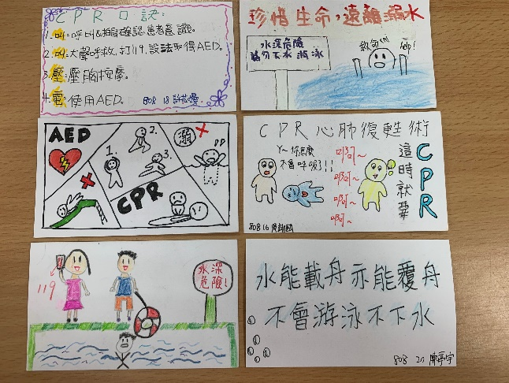 | 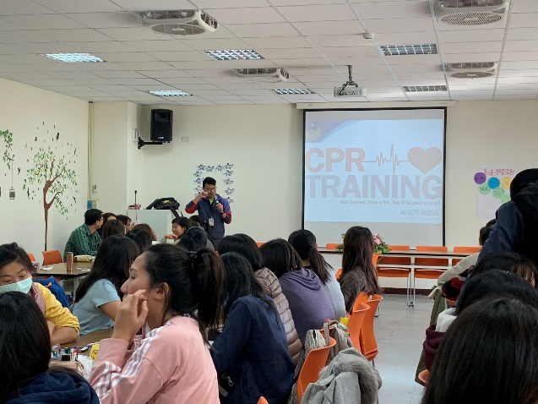
說明：108學年度暑假健促小卡製作 | 說明：109/1/21教職員工AED與CPR研習與考照
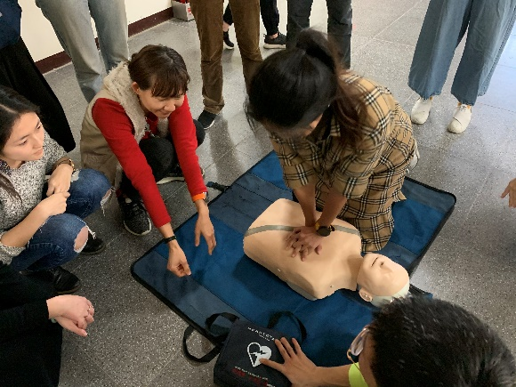 | 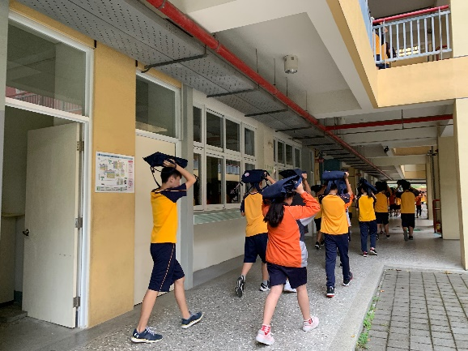
說明：109/1/21教職員工AED與CPR研習與考照 | 說明：108/9/20全國防災日暨逃生演練
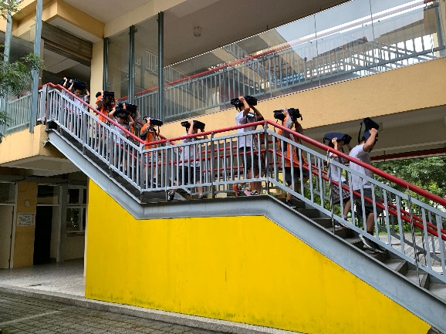 | 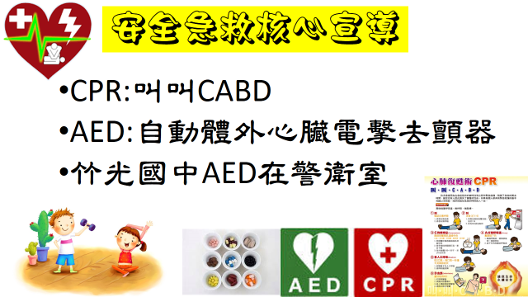
說明： 108/9/20全國防災日暨逃生演練 | 說明：108學年度衛生組安全急救核心宣導月DM張貼班級公布欄
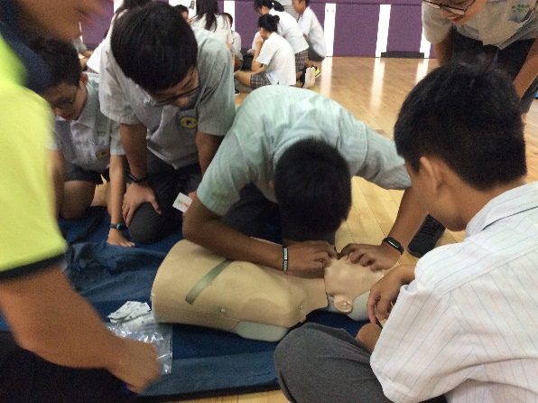 | 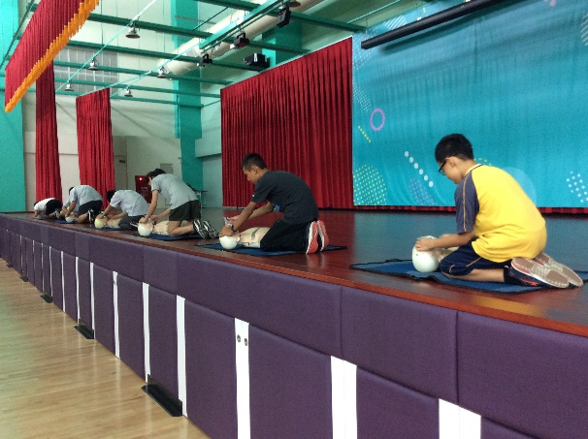
說明：108/9/12八年級全體學生運動中心CPR與AED宣導 | 說明：108/9/12八年級全體學生運動中心CPR與AED演練考照
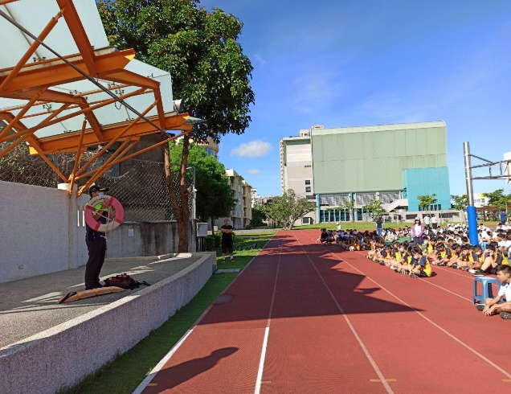 | 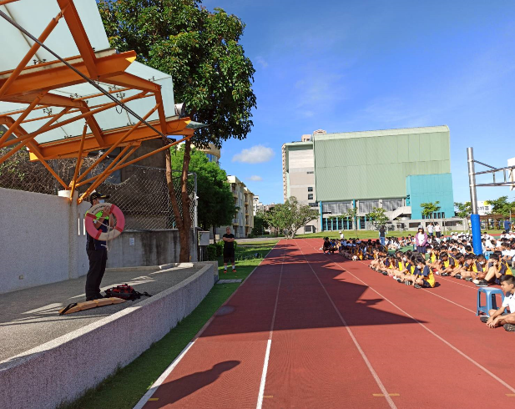
說明:109/6/15朝會防溺宣導 | 說明:109/6/15消防局朝會防溺宣導

